Міністерство освіти і науки України

НАЦІОНАЛЬНИЙ ТЕХНІЧНИЙ УНІВЕРСИТЕТ
«ХАРКІВСЬКИЙ ПОЛІТЕХНІЧНИЙ ІНСТИТУТ»

Кафедра комп’ютерного моделювання процесів і систем

ЗВІТ
з лабораторних робіт з курсу «Методи оптимізації»
на тему
«Метод Фібоначчі»

Виконала: студентка групи ІКМ-220б Сухарєва А. С.
Перевірив: доцент кафедри ДММ Федоров В. О.

Харків 2022
Постановка задачі
Мета роботи: Застосувати алгоритм методу Фібоначчі для пошуку точки мінімуму цільової функції 1.5(x+1.5)²(x-1.1)(x-0.75)
Вхідні дані: цільова функція 1.5(x+1.5)²(x-1.1)(x-0.75) , початковий інтервал невизначеності [-1.55, 2], точність 0.1.
Вихідні дані: проміжні результати пошуку, значення точки мінімуму x* .
Блок-схема
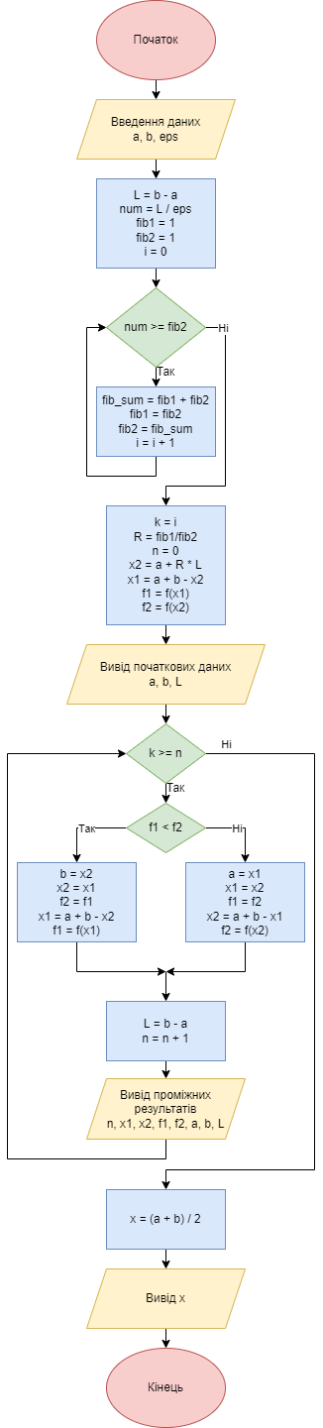
Тестові розрахунки
Візьмемо в ролі функції f(x)=x^2 для перевірки правильності роботи алгоритму.
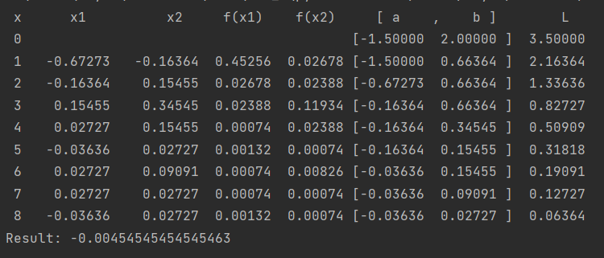
Результати розрахунків
№ ітерації, k | x₁ | x₂ | f (x₁) | f (x₂) | [a_{k} , b_{k}] | L_{k}
0 |  |  |  |  | [-1.55, 2] | 3.55
1 | 0.64455 | 1.16091 | 0.33134 | 0.26581 | [-0.19455, 2] | 2.19455
2 | 1.16091 | 1.48364 | 0.26581 | 3.75823 | [0.64455, 2] | 1.35545
3 | 0.96727 | 1.16091 | -0.26332 | 0.26581 | [0.64455, 1.48364] | 0.83909
4 | 0.83818 | 0.96727 | -0.18933 | -0.26332 | [0.64455, 1.16091] | 0.51636
5 | 0.96727 | 1.03182 | -0.26332 | -0.18475 | [0.83818, 1.16091] | 0.32273
6 | 0.90273 | 0.96727 | -0.26091 | -0.26332 | [0.83818, 1.03182] | 0.19364
7 | 0.96727 | 0.96727 | -0.26332 | -0.26332 | [0.90273, 1.03182] | 0.12909
8 | 0.90273 | 0.96727 | -0.26091 | -0.26332 | [0.90273, 0.96727] | 0.06455

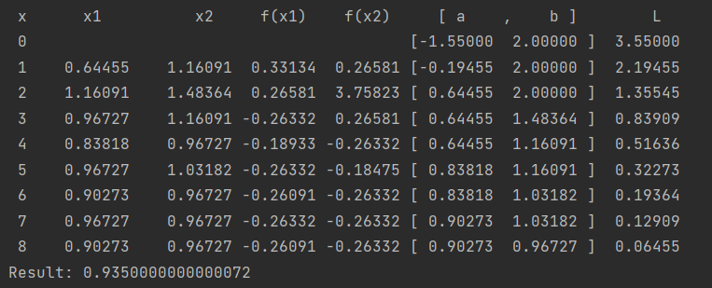
x* = 0.9350000000000072

Висновок
Отже, виконуючи дану лабораторну роботу я навчилася знаходити точку мінімуму цільової функції методом Фібоначчі.

